ALUNO (A):

DATA: / / 2019
LISTA DE EXERCÍCIO-LÍNGUA PORTGUESA

SÉRIE: 6º ANO

3º BIMESTRE

PROFESSOR (A): ANA PATRICIA
Nota:

Nº DE QUESTÕES:
26

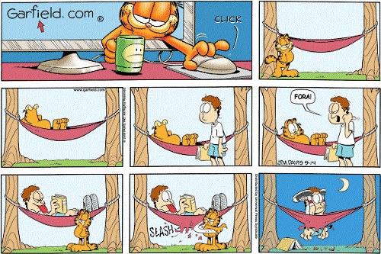
Tirinha Garfield, de Jim Davis
1) Sobre a tirinha de Garfield, é correto afirmar que:
a) A linguagem verbal é o elemento principal para o entendimento da tirinha.
b) O uso da linguagem verbal não faz diferença para a compreensão da tirinha.
c) O uso das linguagens verbal e não verbal colabora para o entendimento da tirinha.
d) A linguagem não verbal é o elemento principal para o entendimento da tirinha.

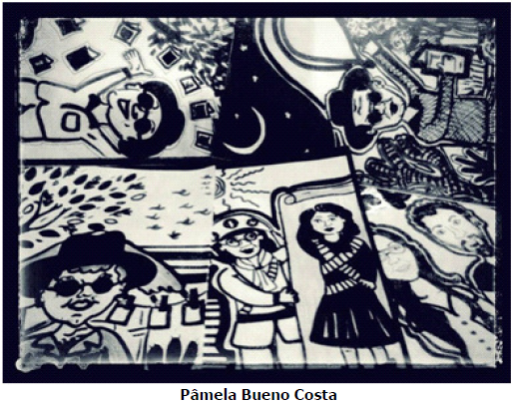
As gravuras talhadas em madeira (imburana, cedro ou pinho) possibilitaram aos artistas populares o domínio de todo o processo de edição dos folhetos. Os desenhos acompanham o conteúdo do folheto. A simplicidade das formas, as cores chapadas, a presença de motivos, paisagens e personagens nordestinas, transportam os leitores para o mundo da fantasia, imprimindo aos reis e rainhas, criaturas fantásticas e sobrenaturais, características que se aproximam do universo de experiências dos leitores.
MARINHO, Ana Cristina; PINHEIRO, Hélder. O Cordel no cotidiano escolar. São Paulo: Cortez. 2012, 47-47.

2) De acordo com a Xilogravura, isto é, gravura talhada em madeira assinale a alternativa correta:
a) Esta arte, o cordel, não se configura como literatura, pois trata-se de uma manifestação oral;
b) O Cordel, arte em xilogravura, não se configura como expressão literária;
c) A arte da xilogravura faz parte do conjunto que se denomina de literatura de cordel;
d) A arte pode ser encantadora, faz parte da cultura popular nordestina, mas não se reconhece como arte literária;
Analise a tirinha a seguir.
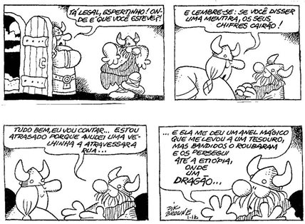
3) Assinale o trecho do diálogo que apresenta um registro informal, ou coloquial, da linguagem.
a) “Tá legal, espertinho! Onde é que você esteve?!”
b) “E lembre-se: se você disser uma mentira, os seus chifres cairão!”
c) “Estou atrasado porque ajudei uma velhinha a atravessar a rua...”
d) “...e ela me deu um anel mágico que me levou a um tesouro”

4) Sobre variedades e registros da linguagem, assinale a afirmativa INCORRETA.

a) Preconceito linguístico é o julgamento negativo dos falantes em função da variedade linguística que utilizam.
b) A maior ou menor aproximação entre os falantes faz com que usem variedades mais ou menos formais, denominadas registros de linguagem.
c) A língua falada se caracteriza por ser uma forma de comunicação menos espontânea que a língua escrita, pois geralmente ela é planejada.
d)A língua escrita se caracteriza geralmente pela preocupação pela formalidade, pela preocupação com as regras.

.Leia a tirinha e responda:
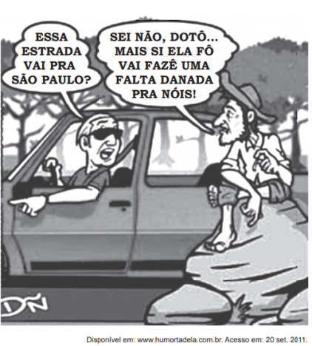
- A linguagem empregada na fala das personagens é:
a.( )Coloquial e padrão
b.( )Padrão e culta
c.( )coloquial
d.( ) formal
Leia o texto atentamente:
LOROTAS DE PESCADOR (VELHA ANEDOTINHA)

João e José, dois velhos amigos que gostavam de pescar, comparavam suas proezas esportivas; como sempre, um procurando superar o outro.
— Outro dia ele pescou um bagre — disse José —, e nem queira saber, era o maior bagre que olhos mortais já viram. Pesava pelo menos duzentos quilos.
— Isso não é nada — respondeu João. — Outro dia ele estava pescando, e adivinhe o que veio pendurado no anzol dele? Uma lâmpada de navio, com uma data gravada nela: A. D. 1392! Imagine só: cem anos antes da descoberta da América por Cristóvão Colombo. E não é só isso: dentro da lâmpada havia uma luz, e ela ainda estava acesa!
José olhou para a cara de João e ficou calado por um momento. Ninguém sabia o que José estava pensando.
— José disse para João que abateria 198 quilos do seu bagre. E João apagaria a luz da lâmpada, ok?
BELINKY, Tatiana. Mentiras… e mentiras. São Paulo: Companhia das Letrinhas, 2010. p. 23.
Lorota:dito mentiroso, história mal contada.
Proeza:algo difícil de ser realizado, façanha.

6) O narrador não participa da história ele apenas observa e narra seus passos sem entrar em seus pensamentos. Como chamamos esse tipo de narrador?

a.( ) narrador personagem
b.( ) narrador observador
c) ( ) narrador intruso
d) ( ) Narrador onisciente

7) Qual é o foco narrativo predominante nessa história?
a.( ) (1ª) – primeira pessoa
b.( ) (3ª) – terceira pessoa
c. ( ) ( 2º)- segunda pessoa
d) ( ) (4º) – quarta pessoa

Leia o texto a seguir:
O meio ambiente em primeiro lugar Em um pequeno vilarejo havia um jovem aventureiro, que se chamava Pedro. Ele era um rapaz esperto que adorava o meio ambiente, passava a maior parte do dia na floresta, subindo em árvores, brincando com os animais. Pedro não tinha medo de nada, de nenhum animal e adorava nadar em um rio que ficava perto de sua casa.
Certo dia, Pedro estava andando pela floresta, quando viu um movimento estranho, e depois um tiro e um grito de um animal, muito curioso ele foi lá olhar.
Quando chegou ao local do tiro, viu muitos homens, todos armados e com motosserras, cortando as árvores, matando e capturando animais.
Pedro chegou à frente deles e disse:
─ Por que estão fazendo isso com os animais e com as árvores?
─ Pegue ele! - Falou o líder do bando.
Pedro correu e os homens foram atrás. Preparados para atirar, o líder do bando disse: ─ Não atirem! Ele será nosso refém! Pois a polícia está atrás de nós!
No tempo em que ele estava conversando, Pedro subiu em uma árvore e se escondeu. A polícia chegou e prendeu o bando. Pedro, um jovem aventureiro, que amava o meio ambiente, arriscou sua vida por ele.

(Adaptado de http://colegiomaanaim77.blogspot.com.br/2012/06/contos.html - André Tarragô Martins – professor de ensino médio e fundamental de Língua Portuguesa e Mestre em Letras na área de Linguagem, Interação e Processos de Aprendizagem.)

8) A partir da leitura do texto, podemos dizer que:
a) Pedro passava a maior parte do tempo em casa.
b) Pedro não gostava de animais.
c) Pedro não gostava da floresta.
d) Pedro não sabia nadar.
e) Pedro adorava o meio ambiente.

9) O que havia perto da casa de Pedro?
a) o rio em que ele nadava.
b) a casa de um amigo seu.
c) a casa de sua avó.
d) um lago muito profundo.
e) o rio com muitos peixes.

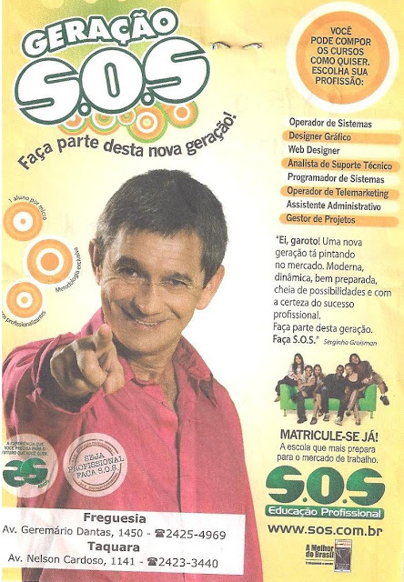

10) A finalidade dessa propaganda é:
a) ( ) anunciar um show.
b) ( ) divulgar alguns cursos.
c) ( ) mostrar umas promoções.
d) ( ) oferecer um emprego.

11) O título deste cartaz está escrito em letras grandes para:
a) ( ) enfeitar a propaganda.
b) ( ) apresentar o Serginho Groisman.
c) ( ) atrair a atenção do leitor.
d) ( ) mostrar que tem uma frase logo abaixo.

12) Assinale a única alternativa que possui a figura de linguagem conhecida como metáfora:
a) ( ) Correu feito louco para não perder o ônibus.
b) ( ) Sua pele é um pêssego.
c) ( ) “Cabelos tão escuros como a asa da graúna” - José de Alencar.
d) ( ) Era delicada como uma flor.

13) Assinale a única alternativa que possui a figura de linguagem conhecida como comparação:
a) ( ) Correu feito louco para não perder o ônibus.
b) ( ) Sua pele é um pêssego.
c) ( ) “Cabelos tão escuros como a asa da graúna” - José de Alencar.
d) ( ) A menina era um anjo.

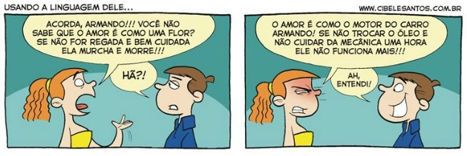
14) Qual a figura de linguagem presente no segundo quadrinho na oração: “O amor é como o motor do carro Armando”
a) Metáfora
b) Comparação
c) Ironia
d) Presente

15) Identifique qual das alternativas trata-se de metáfora:
A) Eles morreram de rir daquela cena.
B) Aqueles olhos eram como dois faróis acesos.
C) Ah! O doce sabor da vitória!
D) Aquele velho é uma raposa!

Leia o texto abaixo e responda a questão:

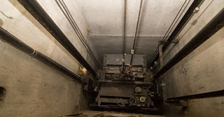

Elevador cai do 4° andar e fere 8 em São Carlos – SP

Um elevador despencou ontem do 4° Andar de um edifício em São Carlos, no interior paulista, com 11 pessoas dentro. O corpo de Bombeiros socorreu dez vítimas do acidente, sendo que cinco foram levadas à Santa Casa da cidade, mas apenas com ferimentos leves. Outras três pessoas tiveram escoriações. --- “O elevador, que tinha saído do 7° andar, tem capacidade para seis pessoas, cinco a menos que a lotação no momento do acidente.”
Funcionários da Polícia Científica do município fizeram hoje a vistoria do elevador do Edifício Ana Paula, no bairro Vila Nery. Moradores já reclamavam a substituição do antigo elevador e pagaram nos últimos meses uma taxa de condomínio para que fosse feita a troca. A Polícia Científica investiga se a causa o acidente foi mesmo o excesso de pessoas.
Agência Estado. Disponível em: http://www.globo.com

16) Qual é o assunto desse texto?

Leia o texto abaixo: Esopo.

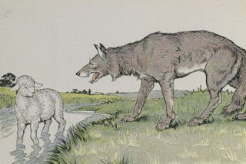

O LOBO E A OVELHA

Um lobo, muito ferido devido a várias mordidas de cachorros, descansava doente e bastante alquebrado em sua toca. Como estava com fome, ele chamou uma ovelha que passava ali perto, e pediu-lhe para trazer um pouco da água de um riacho que corria ao lado dela.
Assim, falou o lobo: -- “se você me trouxer água, eu ficarei em condições de conseguir meu próprio alimento.” – “Claro!” respondeu a ovelha. – “Se eu levar água para você, sem dúvida eu serei esse alimento.”
http://cantinhodasfabulas.vilabol.uol.com.br/oloboeaovelha.html

17) Retire do texto a frase que apresenta uma opinião de um dos personagens do texto.

Leia o texto abaixo e responda:

18) O objetivo do texto é? EXPLIQUE.

a) Mostrar a importância dos livros.
b) Divulgar uma feira de livros
c) Explicar como são feitos os livros.
d) Indicar locais onde se vendem livros.

19- Leia o texto abaixo e responda as questões.

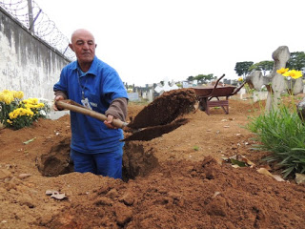

O SOCORRO

Ele foi cavando, cavando, cavando, pois sua profissão – coveiro – era cavar. Mas, de repente, na distração do ofício que amava, percebeu que cavara demais. Tentou sair da cova e não conseguiu. Levantou o olhar para cima e viu que, sozinho, não conseguiria sair. Gritou. Ninguém atendeu. Gritou mais forte. Ninguém veio. Enrouqueceu de gritar, cansou de esbravejar, desistiu com a noite. Sentou-se no fundo da cova, desesperado. A noite chegou, subiu, fez-se o silêncio das horas tardias. Bateu o frio da madrugada e, na noite escura, não se ouvia um som humano, embora o cemitério estivesse cheio de pipilos e coaxares naturais dos matos. Só pouco depois da meia-noite é que lá vieram uns passos. Deitado no fundo da cova o coveiro gritou. Os passos se aproximaram. Uma cabeça ébria apareceu lá em cima, perguntou o que havia: - “O que é que há?”
O coveiro então gritou desesperado: -- “Tire-me daqui, por favor. Estou com um fio terrível! – Mas, coitado!” condoeu-se o bêbado – “Tem toda razão de estar com frio. Alguém tirou a terra de cima de você, meu pobre mortinho!” E pegando a pá, encheu-a de terra e pôs-se a cobri-lo cuidadosamente.
Moral: Nos momentos graves é preciso verificar muito bem a quem se apela.

Fernandes, Millôr. Disponível em: http://citador.weblog.com.pt/arquivo/109176.html

19) O que faz esse texto ficar engraçado?
a) O bêbado ter imaginado que o coveiro era um morto e jogar terra para cobri-lo.
b) O coveiro ficar cavando e sentir frio durante a madrugada.
c) O homem ficar sentado no fundo enrouquecido de tanto gritar.
d) O homem ter cavado demais e ficar preso no buraco.

20) O coveiro ficou desesperado por que:

21) “O que é que há?” Quem fez essa pergunta foi:

22) Qual a figura de linguagem presente no segundo quadrinho na oração: “O amor é como o motor do carro Armando” . EXPLIQUE.
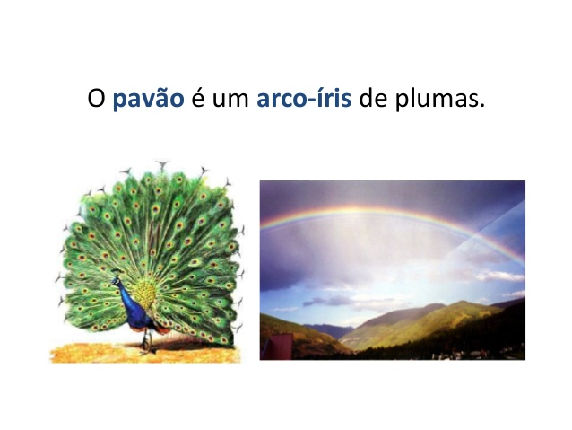

23) Qual a figura de linguagem presente na imagem acima? EXPLIQUE.

UM SACO PLÁSTICO COM ÁGUA REALMENTE AFASTA MOSCAS?

Afasta sim. Na verdade, um saco cheio de água funciona como um excelente repelente não apenas para moscas, mas contra qualquer inseto que voe. Isso acontece porque os bichinhos percebem o objeto como se fosse um espelho e mudam a trajetória de seu voo. Ao entrar em um lugar qualquer e topar com o saco cheio de água, a mosca vê sua imagem refletida no líquido. Aí, por instinto ou mesmo por susto, ela para e sai do ambiente. [...]
A comprovação científica desse antigo hábito popular surgiu quando alguns pesquisadores da USP notaram o costume de bares e restaurantes usarem o tal saco d’água para afugentar os insetos. Intrigados, eles decidiram fazer vários testes com a mosca doméstica (Musca domestica) para comprovar se havia ou não fundamento naquela prática. Não deu outra: depois de uma série de medições, os cientistas publicaram trabalhos em revistas acadêmicas especializadas validando a receita do povão, cerca de seis anos atrás.

Mundo estranho, n. 21. Editora Abril.

24) A questão central tratada no texto é:

(A) cientistas fabricam repelentes com saco plástico.
(B) saco plástico com água afasta moscas.
(C) moscas não gostam de espelhos.
(D) moscas se assustam com sacos plásticos.

Lá vai São Francisco
Pelo caminho
Levando ao colo
Jesuscristinho
Fazendo festa
No menininho
Contando histórias
Pros passarinhos.

MORARES, Vinicius de. São Francisco. In: A arca de Noé: poemas infantis. São Paulo: Cia das letras, 1991, p. 14.

25) As palavras destacadas no poema estão no grau diminutivo. O uso desses diminutivos expressa

(A) uma ideia de desprezo.
(B) uma chateação.
(C) uma ideia de carinho.
(D) a qualidade de ser pequeno.

26) Identifique qual das alternativas trata-se de metáfora:
a) Eles morreram de rir daquela cena.
b) Aqueles olhos eram como dois faróis acesos.
c) Ah! O doce sabor da vitória!
d) Aquele velho é uma raposa!
e) Estamos morrendo de fome.

